Московский государственный технический университет им. Н.Э. Баумана

Факультет «Информатика и системы управления»

Кафедра «Автоматизированные системы обработки информации и управления»



**Отчет**

**Лабораторная работа № 5**

**«Обработка данных с использованием Django ORM»**

**Выполнил**

**Студент: Гаранин А.В.**

Группа: ИУ5Ц-71Б

_____________________

"__"___________2019 г.

**ПРЕПОДАВАТЕЛЬ:**

**Гапанюк Ю.Е.**

_____________________

"__"___________2019 г.

**Москва 2019г.**

1. **Задание**

В этой лабораторной работе вы познакомитесь с популярной СУБД MySQL, создадите свою базу данных. Также вам нужно будет дополнить свои классы предметной области, связав их с созданной базой. После этого вы создадите свои модели с помощью Django ORM, отобразите объекты из БД с помощью этих моделей и ClassBasedViews.

# Выполнение задания и исходный код проекта

## Работа с MySQL:

1. Создание пользователя

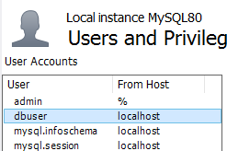

CREATE USER 'dbuser'@'localhost' IDENTIFIED BY '123';

1. Создание и использование базы данных

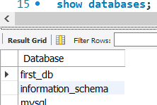CREATE DATABASE first_db CHARACTER SET utf8 COLLATE utf8_general_ci; USE first_db;

1. Привилегии пользователю:

GRANT ALL PRIVILEGES ON first_db.* TO 'dbuser'@'localhost';

1. Создание таблицы: CREATE TABLE

`users` (

`id` INT(11) NOT NULL AUTO_INCREMENT,

`name` CHAR(30) NOT NULL,

`age` SMALLINT(6) NOT NULL,

`email` VARCHAR(30) NOT NULL, PRIMARY KEY(`id`)

);

show tables;

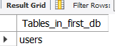

1. Вставка записи в таблицу:

INSERT INTO users VALUES(1, 'Саша', 0,'Gzhiltsov@gmail.com'); SELECT * from users;

**Работа с Class Based Views:**

models.py

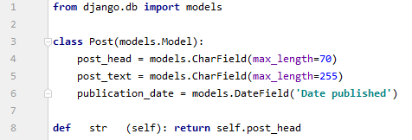

views.py

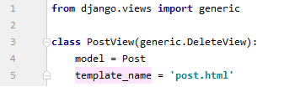

url-паттерн:

